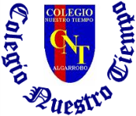
Colegio Nuestro Tiempo - R.B.D.: 14.507-6
Profesores: Francisca Lizamaprofefranciscalizama@gmail.com /
Matías Núñez matias.n.gallegos@gmail.com
Guía articulada de Historia y Geografía con Orientación
8° Básico
Semana 25

NOMBRE: ____________________________________________________________FECHA:___________
OBJETIVOS DE APRENDIZAJE | HISTORIA: OA11 -Analizar el proceso de formación de la sociedad colonial americana, considerando elementos como la evangelización, la esclavitud y otras formas de trabajo no remunerado (por ejemplo, encomienda y mita), los roles de género, la transculturación, el mestizaje, la sociedad de castas, entre otros. Objetivo de la clase: Identificar el rol de las mujeres en la sociedad colonial  ORIENTACIÓN: Crear en los alumnos conciencia de las acciones y qué consecuencia tienen.

Rol de la mujer en la sociedad colonial
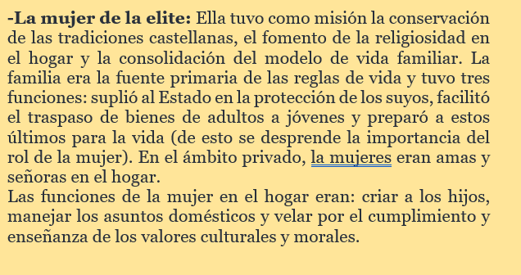
Lee atentamente los siguientes textos

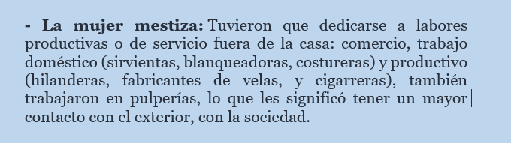

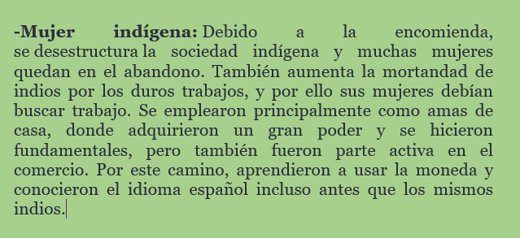

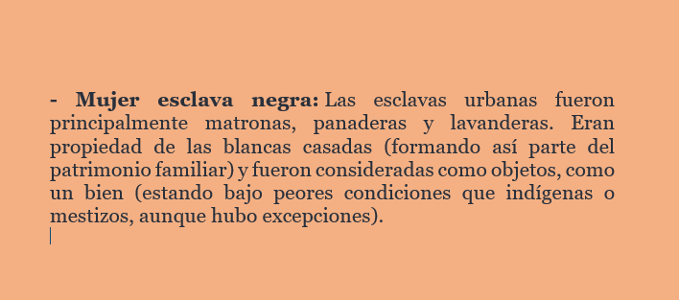

Actividad
- Establece el rol principal de cada una de las mujeres de la época colonial.
Mujer de elite
mujer mestiza
mujer indigena

mujer negra

- Establece similitudes y diferencias entre los roles de estas mujeres con las mujeres actuales
 | Mujer actual diferencias | mujer actual similitudes
Mujer de elite
mujer mestiza
mujer indigena
mujer negra

Articulación con Orientación
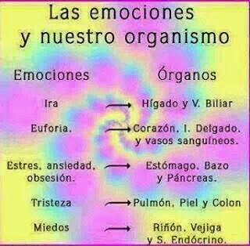
1.- Para que tengan en cuenta cada vez que sientan ira, euforia, estrés, tristeza y miedos qué órganos afectan estas emociones.

2.- lee que es la autoestima y completa.

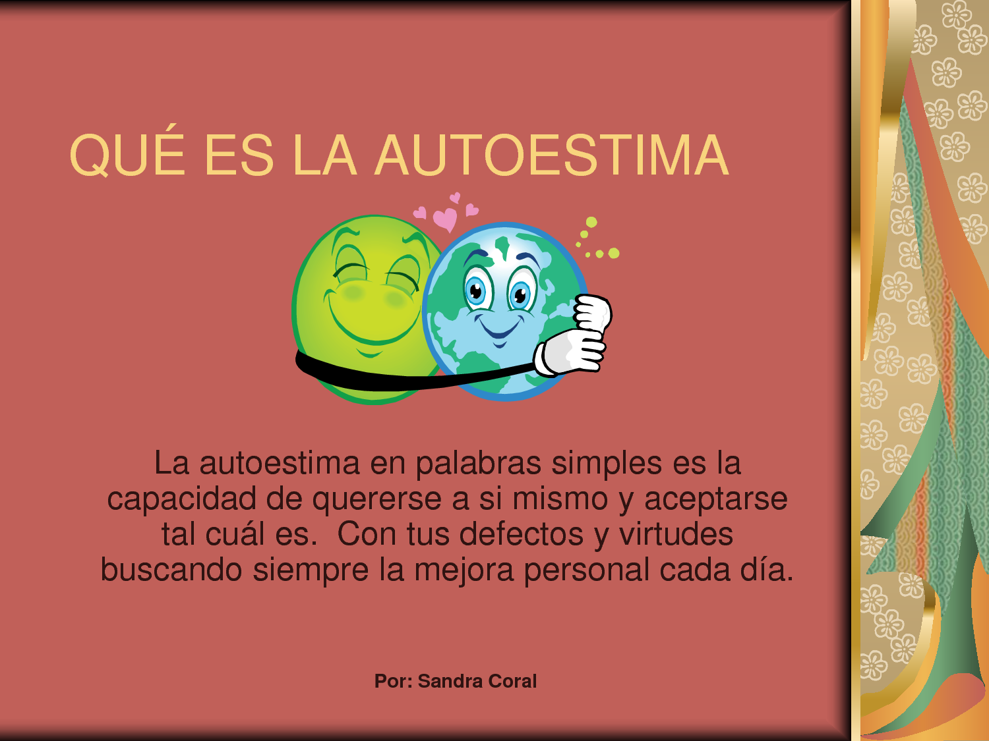
3.- completa

